ATIVIDADES REALIZADAS EM JUNHO/2018 E primeiros resultados após o plano de intervenção no supermercado yamada em belém (pa)

11/06/2018
- Retirada do ClimaCheck do Compressor do sistema de Resfriados que estava instalado desde o dia 27/04/2018;
- Instalação do ClimaCheck no Compressor do sistema de Congelados;
- Vistoria geral no sistema de refrigeração, verificação do funcionamento dos compressores e expositores, verificação no nível de fluido refrigerante dos sistemas e possíveis alarmes de vazamentos;
- Foi verificado o sistema fixo de detecção de vazamentos BACHARACH. Acessando as várias telas de histórico verificamos que não tivemos vazamentos em nenhum dos 8 ambientes aonde existem sensores, ou seja, sem vazamentos nos expositores e na Casa de Máquinas no período de 30/abril/2018 (final da intervenção) até este dia 11/06/2018
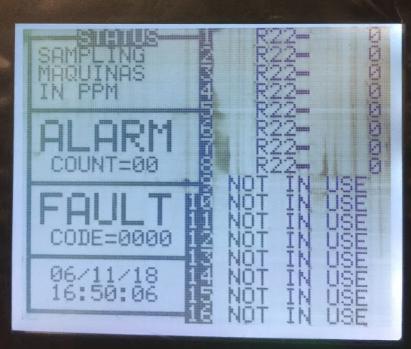
- Análise da documentação de Registros das Condições de Operação e Monitoramento. Verificamos que não ocorreram intervenções no período de 30/abril/2018 (final da intervenção) até este dia 11/06/2018.

12/06/2018
- Foi realizada nova troca dos filtros da linha de líquido e sucção e troca de óleo dos compressores. O procedimento para cada um dos sistemas foi realizado conforme sequência abaixo:
- Realizado vácuo no cilindro de recolhimento de fluido refrigerante;
- Recolhimento do fluido refrigerante do sistema no reservatório de líquido;
- Fechamento das válvulas de serviço na entrada e na saída do filtro secador da linha de líquido;
- Recolhimento do fluido refrigerante retido na carcaça do filtro secador para o cilindro (cerca de 200 g);
- Abertura do filtro secador, limpeza interna e troca dos núcleos. Foram instalados 2 novos núcleos modelo 48-DC (80% de Molecular Sieves e 20% de Alumina Ativada) . Absorve umidade e ácido no sistema com eficácia;
- Fechamento do filtro secador;
- Realizado vácuo no filtro secador;
- Fechamento das válvulas de serviço das linhas de sucção do Rack e da válvula de serviço de descarga do compressor;
- Recolhimento do fluido refrigerante retido na sucção do rack e para o cilindro (cerca de 150 g);
- Abertura do filtro de sucção, limpeza interna e troca do núcleo. Foi instalado um novo núcleo modelo 48-F (Feltro). Para reter partículas sólidas (impurezas) na linha de sucção;
- Remoção do óleo do compressor. Limpeza do filtro de óleo;
- Realização de vácuo na sucção do rack e compressor;
- Carga de óleo para o compressor;
- Reposição do fluido refrigerante recolhido;
- Start-Up do sistema

- Como não tivemos vazamentos nos sistemas de resfriados e de congelados, não houve necessidade de ajustar a carga de fluido refrigerante no período mencionado de 30/04/2018 até 12/06/2018.

- Análise do Óleo dos compressores
Congelados Resfriados
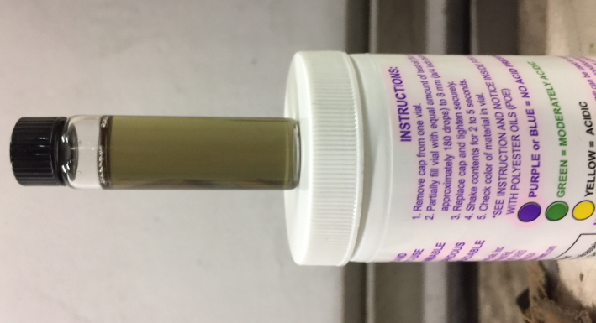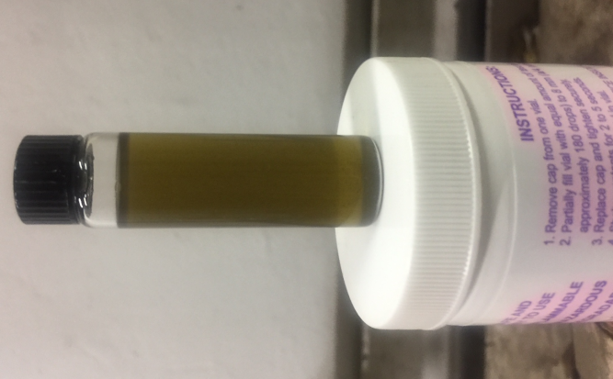
- Os testes de óleo apontaram acidez moderada próxima a um valor de baixa acidez.

- Análise: Antes da intervenção os sistemas de congelados e resfriados operavam em condições desfavoráveis, ou seja, baixa carga de fluido refrigerante devido aos vazamentos e com altas temperaturas, além de umidade no sistema, criando assim elevada acidez. Após a intervenção realizada em abril/2018 foram instalados novos núcleos para os filtros tipo carcaça existentes na linha de líquido e na linha de sucção. Essa acidez diminuiu muito após a instalação dos novos filtros e com os ajustes nas cargas de fluido refrigerante e regulagem dos parâmetros de operação dos sistemas. A acidez moderada no óleo dos sistemas indicadas nas amostras dos testes é aceitável já que os sistemas estavam em funcionamento há um mês e meio após a intervenção e ainda em processo de limpeza e remoção da acidez remanescente.

- Fizemos uma vistoria em vários possíveis pontos de vazamento nos Racks de compressores. Através do detector eletrônico de vazamentos, verificamos que ainda existe um micro vazamento na válvula de serviço de sucção do compressor de congelados que já fora apontado no Relatório de Análise de vazamentos de Congelados - pós intervenção, item (50). Foi solicitada a troca desta válvula ao cliente logo após a intervenção, porém esta válvula de serviço ainda não foi trocada pelo supermercado e consequentemente permanece o micro vazamento;
- Após as análises de óleo, verificações de vazamentos e o Start-Up dos compressores, foram realizadas as leituras de temperaturas, pressões, tensões e correntes de trabalho dos equipamentos para preenchimento do “Protocolo de Operação dos Sistemas”;
- Retirada dos sensores de temperatura (data loggers EBI 20 da ebro) dos expositores do sistema de resfriados e de congelados;

13/06/2018
- Visita do MMA para vistoriar o trabalho completo realizado em abril/2018 e em junho/2018
- Retirada do ClimaCheck do Compressor do sistema de Congelados que estava instalado desde o dia 11/06/2018;

